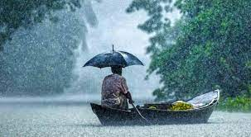

বর্ষার রূপ
অভিজিৎ কুমার মন্ডল
=========
বর্ষা স্নাত মেঘলা আকাশ তোমায় পড়ে মনে,
নির্জনে তাই বসে আছি আমি উদাস নয়নে।
কৃষকের মুখে হাসি ফোটে, ফোটে বনের ফুল,
মৌমাছিরা তাই মধু আহরণে হয়েছে ব্যাকুল।
বর্ষাকালে গরীব দুঃখীর বেড়ে যায় কষ্ট,
বর্ষাতে তাই তাদের জীবন জীবীকা হয় নষ্ট।
বর্ষা মানে অনুভূতি সাথে আছে কেউ,
বর্ষা মানে হৃদয় মাঝে ভালোবাসার ঢেউ।
রিম ঝিম ঝিম বর্ষা তুমি বছর বছর এসো,
দুঃখের সাগরে না ডুবিয়ে সুখের ভেলায় ভেসো।

